marzo 31, 2026
SALA CONSTITUCIONAL DE LA CORTE SUPREMA DE JUSTICIA.
EXPEDIENTE: NUEVO
PROCESO: RECURSO DE AMPARO.
RECURRENTE: HENRY RODRIGUEZ RAMIREZ
RECURRIDO: CAJA COSTARRICENSE DEL SEGURO SOCIAL
CENTRO MEDICO RECURRIDO: Adolfo Carit( hospital de la mujer)
Quien suscribe, LIC. HENRY RODRIGUEZ RAMÍREZ, cédula 109800594, abogado carnet 32516, en favor y representación de Tracy Venegas Monge, Soltero, Ama de casa, con residencia en el cantón de León Cortes de San José, con identificación número 116560204, con fundamento en los hechos, pruebas y derecho que a continuación expongo, procedo a incoar Recurso de Amparo contra la Caja Costarricense del Seguro Social.
HECHOS:
MANIFIESTA MI REPRESENTADO/A:
La cita me la programaron para el año 2028, pero yo tengo 29 años y mivida diaria se ha convertido en una lucha constante contra mi propio cuerpo, cada movimiento, incluso los mas simples me afecta el sentido de mi movilidad, tengo un problema que se me salen los orines, ya sea corriendo, caminando estornudando, cualquier movimiento digamos brusco hace que los orines se me salgan involuntariamente, peor si estoy con tos porque es demasiado el esfuerzo y me sale un chorro enorme de orines la situacion es muy humillante me cuesta mucho meverme libremente y el ser involuntario este problema me afecta muchisimo ya que siempre es inesperado y me frustra mucho
Correr es una odisea tengo q ponerme casi siempre toallas para poder hacer este tipo de cosas pero aun asi no logro controlar lo que ocurre y alzar algo o asi en peso es peor, dejandome expuesta y avergonzada, no puedo alzar sin temor a que mi cuerpo me traicione, cada actividad cotidiana se convierte en una odisea maracada por la angustia y la verguenza, me siento limitada, atrapada en una condicion que me roba la dignidad y me impide vivir con normalidad. La espera de años me condena a seguir soportando este sufrimirnto, sin Esperanza de Alivio ni tratamiento oportuno
La cita programada para el año 2028 resulta desproporcionada e irrazonable considerando la gravedad de la condicion de mi cliente, ademas padece de problemas de movilidady de incontinencia urinariainvoluntaria, lo cual afecta su vida cotidiana y dignidad
violenta su derecho fundamental a la salud, el derecho a la dignidad humana y derecho a la seguridad social

PRUEBAS
1- 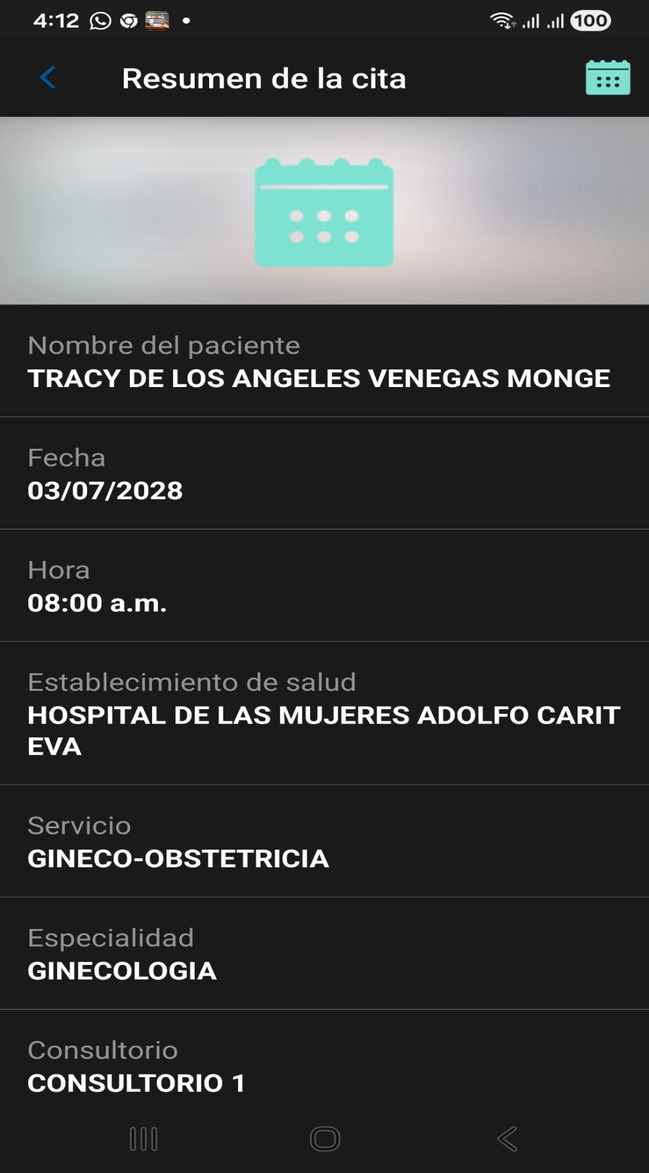
PETITORIA.
1- Se declare con lugar el presente recurso de amparo.
2- se ordena reporgramar la cita medica de la recurrente en un plazo razonable y acorde a ala urgencia de la condicion
3- Se condene al recurrido al pago de las costas de este proceso, como también al pago del daño moral y subjetivo al que ha sido expuesta mi representada.
Notificaciones: Las recibiré al correo electrónico notificaciones@crderecho.com

